צימוד ריאקציות ביוכימיות בתא

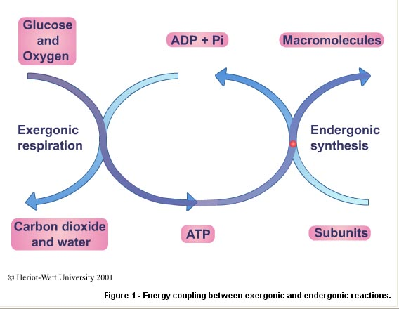
פירוק
הרכבה

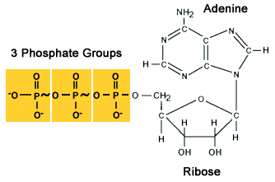
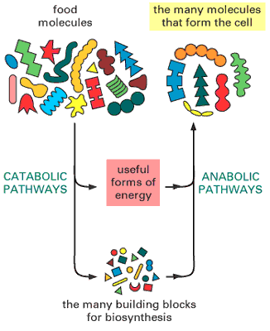
פירוק
הרכבה

מולקולת ATP
מולקולה מתווכת בתהליכי פירוק והרכבה

